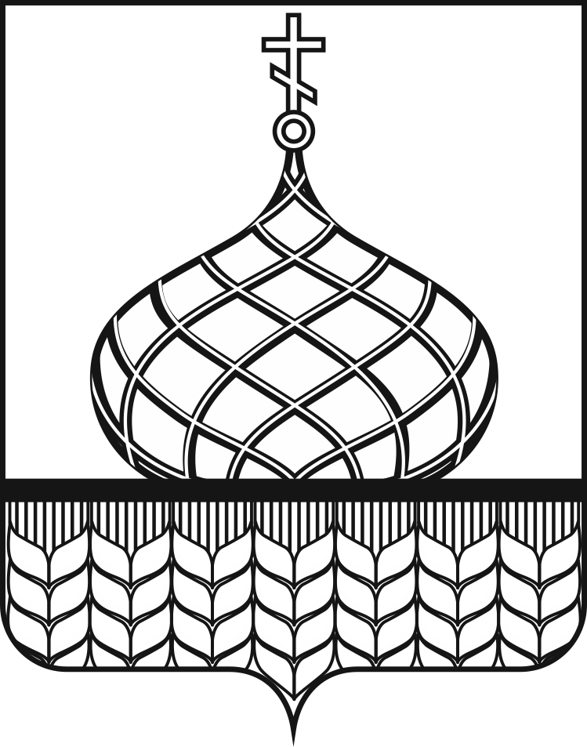
СОВЕТ НАРОДНЫХ ДЕПУТАТОВ
АННИНСКОГО МУНИЦИПАЛЬНОГО РАЙОНА
ВОРОНЕЖСКОЙ ОБЛАСТИ

Р Е Ш Е Н И Е

___21.12.2021 г..__№_146_
п.г.т. Анна

Об утверждении структуры администрации

Аннинского муниципального района

В целях оптимизации организационно-штатной структуры администрации, в соответствии с Федеральным законом от 06.10.2003г. № 131-ФЗ «Об общих принципах организации местного самоуправления в Российской Федерации», от 02.03.2007г. № 25-ФЗ «О муниципальной службе в Российской Федерации», законом Воронежской области от 28.12.2007 № 175-ОЗ «О муниципальной службе в Воронежской области», Совет народных депутатов Аннинского муниципального района р е ш и л:

- Утвердить прилагаемую структуру администрации Аннинского муниципального района.
- Решение Совета народных депутатов от 20.02.2019г. № 3 «Об утверждении структуры администрации Аннинского муниципального района» признать утратившим силу.
- Настоящее решение вступает в силу с дня его официального опубликования.

Председатель Совета народных Глава Аннинского
депутатов Аннинского муниципального района
муниципального района

___________В.А. Максимов _____________В.И. Авдеев

